
"Мақта қолхаттарын беру арқылы қойма қызметі бойынша қызметтер көрсетуге лицензия беру, қайта ресімдеу, лицензияның телнұсқаларын беру" мемлекеттік көрсетілетін қызмет регламентін бекіту туралы
Күшін жойған
Қызылорда облысы әкімдігінің 2014 жылғы 29 сәуірдегі N 569 қаулысы. Қызылорда облысының Әділет департаментінде 2014 жылғы 02 маусымда N 4692 болып тіркелді. Күші жойылды - Қызылорда облыстық әкімдігінің 2014 жылғы 13 қарашадағы N 759 қаулысымен
Ескерту. Күші жойылды - Қызылорда облыстық әкімдігінің 13.11.2014 N 759 қаулысымен (қол қойылған күнінен бастап қолданысқа енгізіледі).
"Қазақстан Республикасындағы жергілікті мемлекеттік басқару және өзін-өзі басқару туралы" Қазақстан Республикасының 2001 жылғы 23 қаңтардағы Заңына және "Мемлекеттік көрсетілетін қызметтер туралы" Қазақстан Республикасының 2013 жылғы 15 сәуірдегі Заңына сәйкес Қызылорда облысының әкімдігі ҚАУЛЫ ЕТЕДІ:
1. Қоса беріліп отырған "Мақта қолхаттарын беру арқылы қойма қызметі бойынша қызметтер көрсетуге лицензия беру, қайта ресімдеу, лицензияның телнұсқаларын беру" мемлекеттік көрсетілетін қызмет регламенті бекітілсін.
2. Осы қаулының орындалуын бақылау Қызылорда облысы әкімінің орынбасары Р.С.Нұртаевқа жүктелсін.
3. Осы қаулы алғашқы ресми жарияланған күнінен кейін күнтізбелік он күн өткен соң қолданысқа енгізіледі, бірақ "Мақта саласындағы мемлекеттік көрсетілетін қызметтер стандарттарын бекіту туралы" Қазақстан Республикасы Үкіметінің 2014 жылғы 15 ақпандағы N 94 қаулысы қолданысқа енгізгеннен бұрын емес.
Қызылорда облысының әкімі | Қ. Көшербаев

Қызылорда облысы әкімдігінің
2014 жылғы "29" сәуірдегі
N 569 қаулысымен бекітілген
"Мақта қолхаттарын беру арқылы қойма қызметі бойынша қызметтер көрсетуге лицензия беру, қайта ресімдеу, лицензияның телнұсқаларын беру" мемлекеттік көрсетілетін қызмет регламенті
1. Жалпы ережелер
1. Көрсетілетін қызметті берушінің атауы: облыстың жергілікті атқарушы органы ("Қызылорда облысының ауыл шаруашылығы басқармасы" мемлекеттік мекемесі (бұдан әрі – көрсетілетін қызметті беруші)).
Өтініштерді қабылдау және мемлекеттік көрсетілетін қызмет нәтижелерін беру:
1) көрсетілетін қызметті беруші;
2) www.e.gov.kz "электрондық үкiмет" веб-порталы (бұдан әрi - портал) арқылы жүзеге асырылады.
2. Мемлекеттік қызмет көрсету нысаны: электрондық (ішінара автоматтандырылған) және (немесе) қағаз түрінде.
3. Мемлекеттік қызметті көрсету нәтижесі - мақта қолхаттарын беру арқылы қойма қызметі бойынша қызметтер көрсетуге лицензия (бұдан әрі – лицензия), қайта ресімдеу, лицензияның телнұсқасы не Қазақстан Республикасы Үкіметінің 2014 жылы 15 ақпандағы N 94 қаулысымен бекітілген "Мақта қолхаттарын беру арқылы қойма қызметі бойынша қызметтер көрсетуге лицензия беру, қайта ресімдеу, лицензияның телнұсқаларын беру" мемлекеттік көрсетілетін қызмет стандартының (бұдан әрі - стандарт) 10-тармағында көзделген жағдайларда және негіздер бойынша мемлекеттік қызметті көрсетуден бас тарту туралы дәлелді жауап (бұдан әрі – бас тарту).
4. Мемлекеттік қызмет ақылы негізде көрсетіледі.
2. Мемлекеттік қызмет көрсету процесінде көрсетілетін қызметті берушінің құрылымдық бөлімшелерінің (қызметкерлерінің) іс-қимыл тәртібінің сипаттамасы
5. Мемлекеттік қызмет көрсету бойынша рәсімді (іс - қимылды) бастауға негіздеме: көрсетілетін қызметті алушының көрсетілетін қызметті берушіге немесе портал арқылы стандарттың 1-қосымшасына сәйкес нысан бойынша өтініш ұсынуы.
6. Мемлекеттік қызмет көрсету процесінің құрамына кіретін әрбір рәсімнің (іс - қимылдың) мазмұны, оны орындаудың ұзақтығы:
1) көрсетілетін қызметті алушы (не сенімхат бойынша оның өкілі) (бұдан әрі – оның өкілі)) көрсетілетін қызметті берушіге стандарттың 9-тармағына сәйкес құжаттарды ұсынады;
2) көрсетілетін қызметті берушінің кеңсе қызметкері құжаттарды тізімдеме бойынша қабылдайды, көрсетілетін қызметті алушыға не оның өкіліне құжаттарды қабылдау күні қойылған белгімен көшірмесін береді, құжаттарды тіркейді және көрсетілетін қызметті берушінің басшысына ұсынады (жиырма минуттан аспайды);
3) көрсетілетін қызметті берушінің басшысы құжаттарды қарайды және орындаушыға жолдайды (жиырма минуттан аспайды);
4) орындаушы құжаттарды тексереді, лицензия немесе бас тартуды дайындайды және көрсетілетін қызметті берушінің басшысына ұсынады:
лицензияны беру кезінде (тоғыз жұмыс күні ішінде);
лицензияны қайта ресімдеу кезінде (алты жұмыс күні ішінде);
лицензияның телнұсқасын беру кезінде (екі жұмыс күні ішінде);
5) көрсетілетін қызметті берушінің басшысы лицензияға немесе бас тартуға қол қояды және кеңсе қызметкеріне жолдайды (жиырма минуттан аспайды);
6) кеңсе қызметкері лицензияны немесе бас тартуды тіркейді және көрсетілетін қызметті алушыға не оның өкіліне береді (жиырма минуттан аспайды).
3. Мемлекеттік қызмет көрсету процесінде көрсетілетін қызметті берушінің құрылымдық бөлімшелерінің (қызметкерлерінің) өзара іс-қимыл тәртібінің сипаттамасы
7. Мемлекеттік қызмет көрсету процесіне қатысатын көрсетілетін қызметті берушінің құрылымдық бөлімшілерінің (қызметкерлерінің) тізбесі:
1) көрсетілетін қызметті берушінің кеңсе қызметкері;
2) көрсетілетін қызметті берушінің басшысы;
3) орындаушы.
8. Құрылымдық бөлімшелер (қызметкерлер) арасындағы әрбір рәсімнің (іс-қимылдың) реттілігі мен ұзақтығы көрсетілген рәсімдер (іс-қимылдар) сипаттамасы осы регламенттің 1–қосымшасында келтірілген.
9. Әрбір рәсімнің (іс-қимылдың) ұзақтығы көрсетілген рәсімдер (іс-қимылдар) реттілігінің сипаттамасы осы регламенттің 2-қосымшасына сәйкес әрбір рәсімнің (іс-қимылдың) өту блок-схемасында келтірілген.
4. Мемлекеттік қызмет көрсету процесінде ақпараттық жүйелерді пайдалану тәртібінің сипаттамасы
10. Қызметті портал арқылы көрсету кезіндегі көрсетілетін қызметті беруші мен көрсетілетін қызметті алушы әрекеттерінің кезектілігі мен жүгіну тәртібінің сипаттамасы:
1) көрсетілетін қызметті алушы не оның өкілі порталда тіркелуді жүзеге асырады және көрсетілетін қызметті алушының электрондық цифрлық қолтаңбасымен (бұдан әрі – ЭЦҚ) куәландырылған өтініш пен стандарттың 9-тармағына сәйкес құжаттарды жолдайды;
2) орындаушы электрондық өтініш пен құжаттарды қабылдайды және көрсетілетін қызметті алушының "жеке кабинетіне" құжаттардың қабылданғаны және қызмет нәтижесін алу күні көрсетілген хабарлама-есеп жолданады (жиырма минуттан аспайды);
3) электрондық өтініш және құжаттар қабылданғаннан кейін мемлекеттік қызмет көрсету процесінде құрылымдық бөлімшелер (қызметкерлер) мен көрсетілетін қызметті берушінің іс-қимылы осы регламенттің 6-тармағының 2-5 тармақшаларына сәйкес жүргізіледі;
3) орындаушы мемлекеттік көрсетілетін қызмет нәтижесін тіркейді және көрсетілетін қызметті алушының не оның өкілінің "жеке кабинетіне" жолдайды (жиырма минуттан аспайды).
Мемлекеттік қызмет көрсетуге тартылған графикалық нысандағы ақпараттық жүйелердің функционалдық өзара іс-қимыл диаграммасы осы регламенттің 3-қосымшасында келтірілген.
5. Мемлекеттік қызмет көрсететін лауазымды тұлғалардың жауапкершілігі
11. Көрсетілетін қызметті берушінің басшысы (бұдан әрі – лауазымды тұлға) мемлекеттік көрсетілетін қызметті көрсетуге жауапты тұлға болып табылады.
Лауазымды тұлға Қазақстан Республикасының заңнамасына сәйкес белгіленген мерзімде мемлекеттік қызмет көрсетуге жауапкершілікте болады.
12. Мемлекеттік қызмет көрсету мәселелері бойынша әрекеттерге (әрекетсіздікке) шағымдану стандарттың 3-бөліміне сәйкес жүргізіледі.
13. Қызмет көрсету жөнінде ақпарат алуға, сондай-ақ, оның сапасын бағалау (оның ішінде шағымдану) қажет болған жағдайда ақпарат алу үшін байланыс телефонының нөмірі: 8(7242) 605443, бірыңғай байланыс орталығы (1414).
"Мақта қолхаттарын беру арқылы, қойма қызметі бойынша қызметтер
көрсетуге лицензия беру, қайта ресімдеу, лицензияның телнұсқаларын беру" мемлекеттік көрсетілетін қызмет регламентіне
1-қосымша
Құрылымдық бөлімшелер (қызметкерлер) арасындағы әрбір рәсімнің (іс-қимылдың) реттілігі мен ұзақтығы көрсетілген рәсімдер (іс-қимылдар) сипаттамасы
1 | Іс-әрекеттің (барысы, жұмыстар ағыны) нөмірі | 1 | 2 | 3 | 4 | 5
2 | Құрылымдық бөлімшелердің атауы | Көрсетілетін қызметті берушінің кеңсе қызметкері | Көрсетілетін қызметті берушінің басшысы | Орындаушы | Көрсетілетін қызметті берушінің басшысы | Көрсетілетін қызметті берушінің кеңсе қызметкері
3 | Іс-әрекеттердің (үдерістің, операция рәсімінің) атауы және олардың сипаттамасы | құжаттарды тіркейді, көрсетілетін қызметті алушыға не оның өкіліне өтініш көшірмесін береді | құжаттарды қарайды | құжаттарды қарайды және лицензия немесе бас тартуды дайындайды | лицензияға немесе бас тартуға қол қояды | лицензияны немесе бас тартуды тіркейді
4 | Аяқталу нысаны (деректер, құжат, ұйымдастыру-өкімдік шешім) | құжаттарды көрсетілетін қызметті берушнің басшысына ұсынады | орындаушыға жолдайды | лицензияны немесе бас тартуды көрсетілетін қызметті берушінің басшысына жолдайды | лицензияны немесе бас тартуды кеңсе қызметкеріне жолдайды | лицензияны немесе бас тартуды көрсетілетін қызметті алушыға не оның өкіліне береді
5 | Орындалу мерзімі | 20 минуттан аспайды | 20 минуттан аспайды | лицензия беру кезінде - 9 жұмыс күні ішінде;  лицензияны қайта ресімдеу кезінде - 6 жұмыс күні ішінде;  лицензияның телнұсқасын беру кезінде - 2 жұмыс күні ішінде | 20 минуттан аспайды | 20 минуттан аспайды
"Мақта қолхаттарын беру арқылы, қойма қызметі бойынша қызметтер көрсетуге лицензия беру, қайта ресімдеу, лицензияның телнұсқаларын беру" мемлекеттік көрсетілетін қызмет регламентіне
2-қосымша
Әрбір рәсімнің (іс-қимылдың) ұзақтығы көрсетілген рәсімдер (іс-қимылдар) реттілігі сипаттамасының өту блок-схемасы

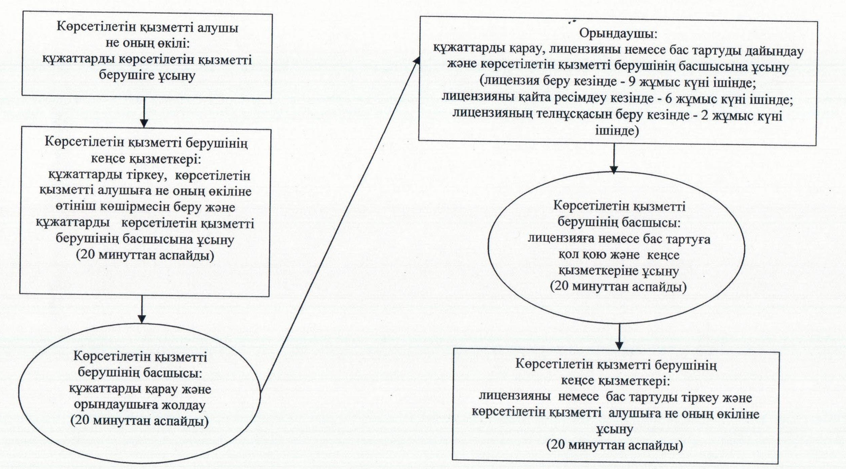

"Мақта қолхаттарын беру арқылы, қойма қызметі бойынша қызметтер
көрсетуге лицензия беру, қайта ресімдеу, лицензияның телнұсқаларын беру" мемлекеттік көрсетілетін қызмет регламентіне
3-қосымша
Мемлекеттік қызмет көрсетуге тартылған графикалық нысандағы ақпараттық жүйелердің функционалдық өзара іс-қимыл диаграммасы

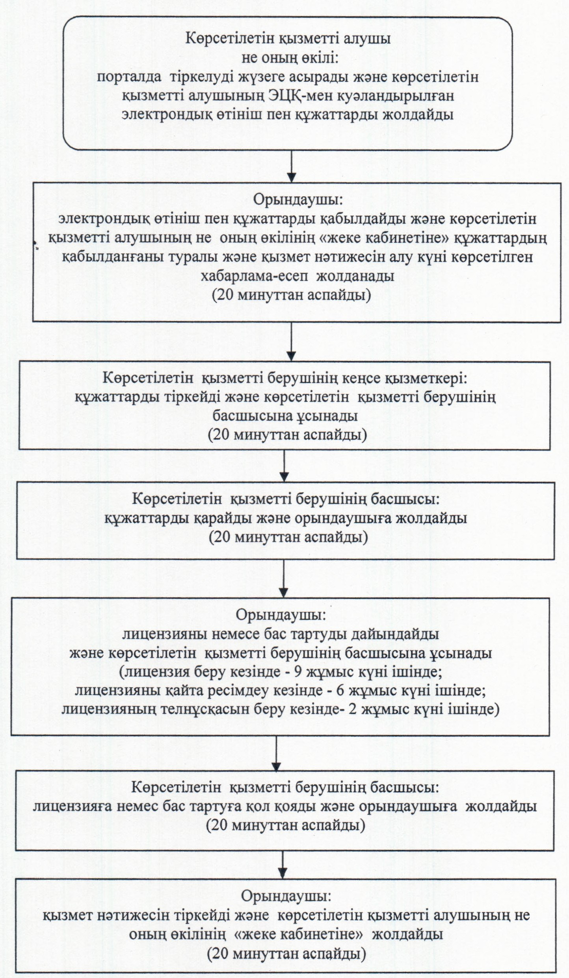

© 2012. Қазақстан Республикасы Әділет министрлігінің «Қазақстан Республикасының Заңнама және құқықтық ақпарат институты» ШЖҚ РМК

